**低频柔性电流探头**

**CP9000LF系列**

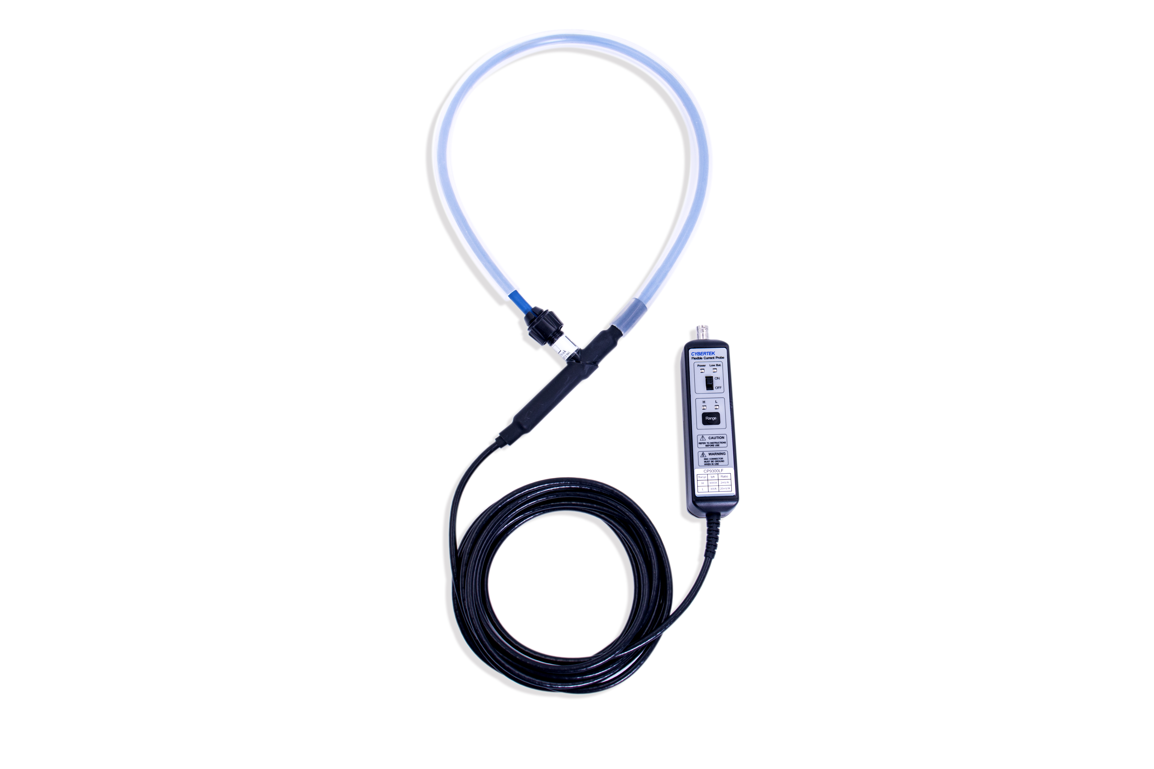

**深圳市知用电子有限公司**

**前 言**

首先，感谢您购买该产品，这份产品使用说明书，是关于该产品的功能、使用方法、操作注意事项等方面的介绍。使用前，请仔细阅读说明书，正确使用。阅读完后请好好保存。

说明书中，注释将用以下的符号进行区分。

**记载着使用该机器时的重要说明。**

错误操作时，用户有受轻伤和物质损害事项。

**Note**

**错误操作时，用户有受轻伤和物质损害的可能，为避免此类情况，记载的注意事项。**

**该符号表示对人体和机器有危害，必须参照说明书操作。**

**在错误操作的情况下，用户有受伤的威胁，为避免此类危险，记载了相关的注意事项。**

**注意**

**警告**



该符号表示对人体和机器有危害，必须参照说明书操作。

**为安全使用本机器**，必须严格遵守以下安全注意事项。如果不按照该说明书使用的话，有可能会损害机器的保护功能。此外，违反注意事项进行操作产生的人身安全问题，本公司概不负责。



* 探头BNC输出线连接示波器或者其它设备时，确保BNC端子可靠接地。
* 被测电路接入探头环之前，确保先关闭被测电路。
* 使用之前，请检查探头环外皮是否有破损，若出现破损情况，请停止使用！
* 接入被测电路前，应避免被测电路有尖刺，锋利的边角容易造成探头环损坏情况发生。
* 探头环上已明确标有使用电压要求，请确保在安全电压范围内使用！
* 选择本产品标配的适配器供电。

**目录**

前言…………………………………………………………………………………………………………1

概述…………………………………………………………………………………………………………3

应用…………………………………………………………………………………………………………3

电气规格……………………………………………………………………………………………………3

产品及附件说明……………………………………………………………………………………………4

产品说明………………………………………………………………………………………………4

附件说明………………………………………………………………………………………………5

机械规格……………………………………………………………………………………………………5

环境特性……………………………………………………………………………………………………5

操作方法……………………………………………………………………………………………...…….6

测量时注意事项..………………………………………………………………………………….………6

保养及维护…………………………………………………………………………………….……………7

保修…………………………………………………………………………………………………….……7

装箱单………………………………………………………………………………………………….……7

**1. 概述**

**CP9000LF系列柔性电流探头**采用双量程设计的**低频**柔性探头。可以实现宽广的电流测量范围，量程设计从60A到60kA的测量范围，环中间保证精度1%，整个环内精度（环交界处除外）典型值2%，带宽高达600kHz(700mm线圈周长)或者1MHz(300 mm线圈周长)，探头环外径典型值8mm，耐压值高达10kVpk，非常适合低频大电流，大功率测试场合。其主要特点包括：线圈轻巧柔软且可以自由插拔，可以探测到许多硬制探头无法达到的地方,轻而易举的实现与被测对象连接；插入损耗几乎为零，仅为几个皮亨，对被测对象近乎为零的干扰；标准的BNC输出接口，很方便实现与示波器，数据采集器，数字电压表等连接，观测电流波形；9V电池供电或者外部12V DC电源供电，使用更加灵活方便；过流报警功能，更具人性化设计；探头环和连接线长度可以根据客户要求定制，满足特殊场合测试要求。

**2. 应用**

* 检测低频正弦电流波形
* 分布式电流监控
* 电力母线监测
* 监测谐波、功率以及电能质量
* 大型电动机、泵、风机测试

**3.电气规格**

**3.1 电气参数**

**测量条件：23℃；60%RH；被测导线从探头感应环中心穿过。**

|  |  |  |  |  |  |  |  |  |  |  |  |  |
| --- | --- | --- | --- | --- | --- | --- | --- | --- | --- | --- | --- | --- |
| **型号** | **灵敏度(mV/A)** | | **峰 值电流(A)** | | **最大噪声**  **(mVrms)** | | **低频带宽-3dB(Hz)** | **相移(50Hz)** | **Peak di/dt(kA/us)** | | **高频带宽-3dB** | |
| **X10** | **X1** | **X10** | **X1** | **X10** | **X1** | **X10** | **X1** | **300mm** | **700mm** |
| **CP9060LF** | 100 | 10 | 60 | 600 | 3 | 1 | 0.45 | <0.85° | 0.015 | 0.25 | 1MHz | 600kHz |
| **CP9120LF** | 50 | 5 | 120 | 1200 | 3 | 1 | 0.23 | <0.5° | 0.03 | 0.5 |
| **CP9300LF** | 20 | 2 | 300 | 3000 | 2 | 1 | 0.15 | <0.35° | 0.1 | 1.2 |
| **CP9600LF** | 10 | 1 | 600 | 6000 | 2 | 1 | 0.1 | <0.25° | 0.2 | 2.5 |
| **CP9121LF** | 5 | 0.5 | 1.2k | 12k | 2 | 1 | 0.08 | <0.2° | 0.4 | 5 |
| **CP9301LF** | 2 | 0.2 | 3k | 30k | 1 | 0.5 | 0.07 | <0.18° | 0.9 | 6 |
| **CP9601LF** | 1 | 0.1 | 6k | 60k | 1 | 0.5 | 0.07 | <0.18° | 1.8 | 6 |

**3.2 其它参数**

|  |  |
| --- | --- |
| 典型精度 | ±1% |
| 最大输出电压 | ±6Vpk |
| 探头环耐压值 | 10kVpk |
| 终端负载要求 | ≥100kΩ |
| 供电方式 | 9V电池或者外部DC12V电源（标配适配器） |
| 安全符合标准 | EN61010-1**:** 2010 |
| EMC符合标准 | EN61326-1:2013 EN61000-3-2:2014 EN61000-3-3:2013 |

**4.产品及附件说明**

**4.1 产品说明**

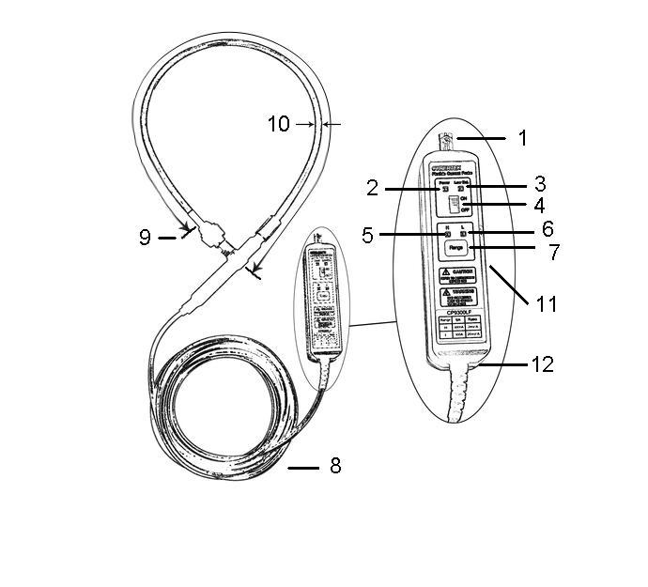

1）**信号输出接口：**BNC标准接口，通过标配BNC连接线可接任何厂家示波器等。

2）**电源指示灯：**通电后，该指示灯亮为绿色。

3）**低电池报警指示灯：**电池电压低后，该指示灯亮为红色，提示更换电池。

4）**电源开关：**控制电源开和关。

5）**H档位指示灯：**大电流档位指示灯。

6）**L档位指示灯：**小电流档位指示灯。

7）**量程选择按键**：实现H和L量程的切换。

8）**连接线**：探头和控制盒连接，长度可定制。

9）**柔性探头周长：**典型值700mm，长度可定制。

10）**探头感应环本体直径：**典型值：8mm。

**4.2附件说明**

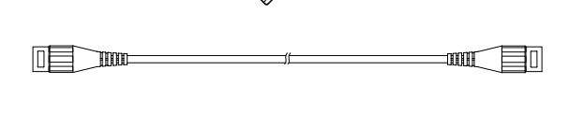

同轴电缆输出线(CK-310：1米)

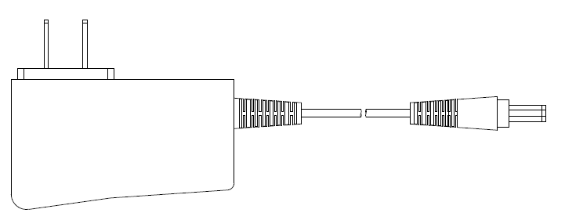

电源适配器(CK-612)：DC12V/1.2A

**5.机械规格**

|  |  |
| --- | --- |
| **型 号** | **CP9000LF** |
| 柔性探头周长  典型值（可定制） | 700mm |
| 感应环本体直径  典型值（可定制） | 8mm |
| 感应环连接线长 | 4米(可定制) |
| BNC连接线长 | 1米或者2米，标配1米 |
| 前端本体尺寸 | 约137*33*35mm |
| 探头重量 | 338g |

**6.环境特性**

|  |  |  |
| --- | --- | --- |
| 工作温度 | 探头环 | -20℃～70℃ |
| 主机 | -10℃～55℃ |
| 存储温度 | -30℃～70℃ | |
| 工作湿度 | ≤85%RH | |
| 存储湿度 | ≤90%RH | |

**7. 操作方法**

* 探头与示波器或者其它测量仪器连接时，要求示波器或者其它测量仪器有参考地且输入阻抗设置为1MΩ(或者≥100kΩ)；根据被测电流大小选择合适的档位，探头灵敏度指标设置示波器衰减比例:例如灵敏度为50mV/A，示波器设置20X;灵敏度为1mV/A,示波器设置1000X。
* 使用电池供电或者外部DC12V电源供电，拨动开关到开位置，绿色电源指示灯亮。
* 插入被测电流导线，确保电流感应环插头插到位(插到底部为止)，必要时使用旋钮锁住探头，被测导线尽可能从探头感应环中间穿过，否则影响测量精度。
* 被测电路通电。
* 测量结束后，先断开电路，再拔下探头环。
* 断开探头电源，保存好探头。

**8. 测量时注意事项**

**Note**

* 为保证测量精度，测量时被测导线应穿过探头环中心位置。
* 感应环交界处误差最大，如下图阴影区域，测量误差最大，被测导线应尽量避免该区域。
* 测量时确保探头环插到位(插到底部为止)，否则影响测量精度。
* 测量被测信号时，若附近有强烈磁场干扰源（如多圈线圈组成的磁场辐射源），应尽可能远离，否则会引起测量误差。
* 测量被测信号时，探头应尽量远离高速变化的高压信号干扰源（如100V/us以上信号）或者频率达到MHz级别以上的干扰源，否则会引起测量误差。
* 判断周围是否有很强干扰源，可以使用如下方法：探头环放在被测导线周围，未夹住导线，测量周围干扰信号强度。
* 下图中箭头方向表示旋钮LOCK旋转方向，旋转时锁住探头即可，不能强行旋转过多，造成无法解锁；向相反方向旋转时即为解锁。

**注：图中阴影区域误差最大， 被测导线应尽量避免该区域**

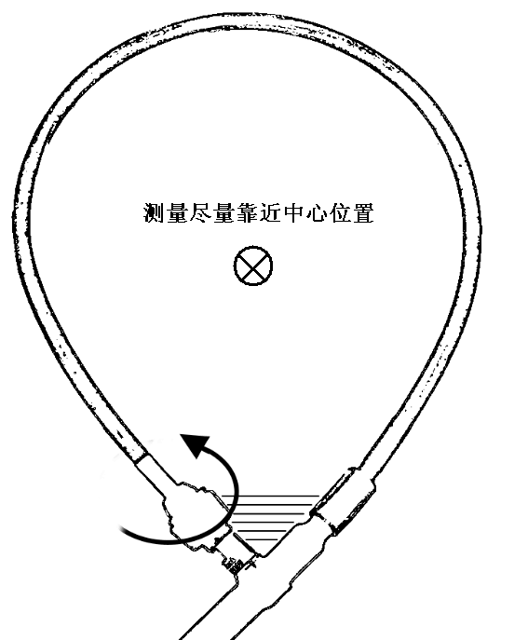

**9.保养及维护**

* 保持探头的清洁干燥。
* 若需清洁，可用柔软干布擦拭，不可使用化学药剂清洁。
* 不使用探头时，请将其放入所配包装内，置于阴凉﹑洁净和干燥处。
* 运输探头时，务必放入本公司所配的包装内，可起防震作用
* 不可用力拽拉输入线和输出线，避免过度扭曲﹑折弯或打结。

**10.保修**

参照保修卡说明。

**11.装箱单**

|  |  |
| --- | --- |
| **装 箱 单** | |
| 电流探头本体 | 1个 |
| 9V电池 | 1个 |
| DC12V/1.2A适配器（CK-612) | 1个 |
| BNC输出线(CK-310) | 1根 |
| 高档工具盒 | 1个 |
| 说明书 | 1册 |
| 保修卡 | 1页 |
| 检测报告 | 1页 |

**CYBERTEK**

**深圳市知用电子有限公司**

SHENZHEN ZHIYONG ELECTRONICS CO.,LTD.

深圳市龙岗区黄阁北路天安数码城4号大厦A1702

Tel: 400 852 0005

0755-8662 8000

Q Q: 400 852 0005

Fax: 0755-8662 0008

Email: [cybertek@cybertek.cn](mailto:cybertek@cybertek.cn) © Zhiyong Electronics, 2016

Url: <http://www.cybertek.cn> Published in China, Oct.1, 2016